MLADŠÍ ŠKOLNÍ VĚK - ČESKÉ DĚJINY

- O prvních počátcích české minulosti nemáme písemné doklady. Vznikly tak pověsti. Podle nich do Čech přivedl svůj kmen:
A: Přemysl Oráč
B: praotec Čech
C: stařešina Krok

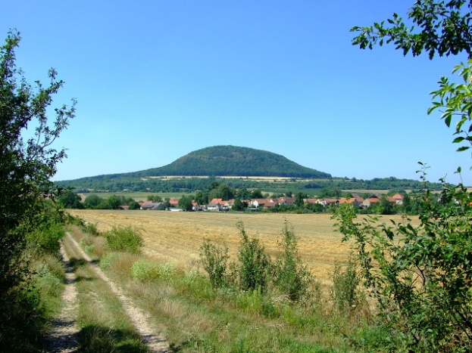

https://upload.wikimedia.org/wikipedia/commons/thumb/f/f8/Ctin%C4%9Bves%2C_%C5%98%C3%ADp_a_obec.jpg/1280px-Ctin%C4%9Bves%2C_%C5%98%C3%ADp_a_obec.jpg

- Ve vzniklé Velkomoravské říši vládli:
A: knížata Mojmír, Rastislav a poté Svatopluk
B: Horymír se Šemíkem
C: kněžna Libuše a Přemysl Oráč

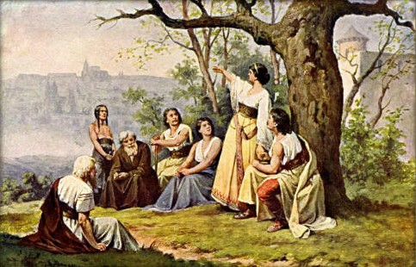
https://upload.wikimedia.org/wikipedia/commons/3/3d/Josef_Mathauser_-_Kn%C4%9B%C5%BEna_Libu%C5%A1e_v%C4%9B%C5%A1t%C3%AD_sl%C3%A1vu_Prahy.jpg

- Kterým jazykem šířili bratři Konstantin a Metoděj křesťanství v kostelích:
A: latinským
B: českým
C: slovanským
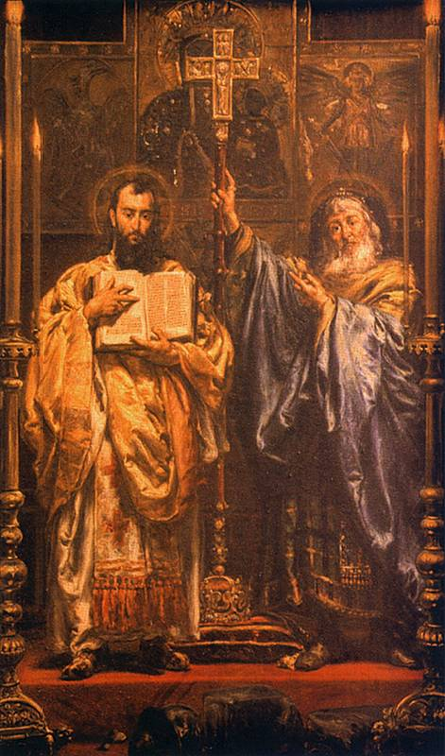
https://upload.wikimedia.org/wikipedia/commons/7/7f/Cyril_and_Methodius.jpg

- Na počest bratrů Konstantina – později pojmenovaného Cyril – a Metoděje byl prohlášen jeden červencový den státním svátkem. Je to:
A: 6. července
B: 5. července
C: 24. července

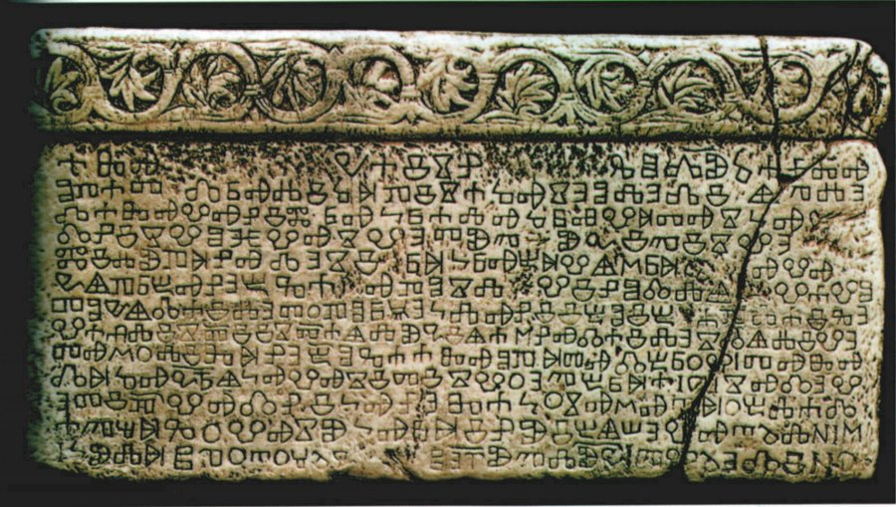
https://upload.wikimedia.org/wikipedia/commons/6/6a/Bascanska_ploca.jpg

- Po zániku Velkomoravské říše se Čechy a Morava vyvíjely samostatně.
V 10. století tak vzniká český stát. V něm začínají vládnout:
A: Přemyslovci
B: Lucemburkové
C: Slavníkovci

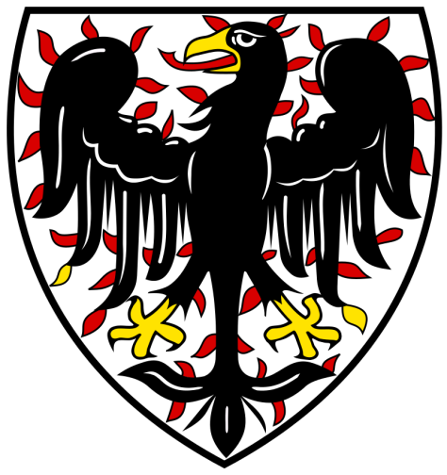
https://upload.wikimedia.org/wikipedia/commons/thumb/8/8b/P%C5%99emyslovci_erb.svg/800px-P%C5%99emyslovci_erb.svg.png

- Kdo byl prvním doloženým českým knížetem:
A: Václav
B: Bořivoj
C: Boleslav

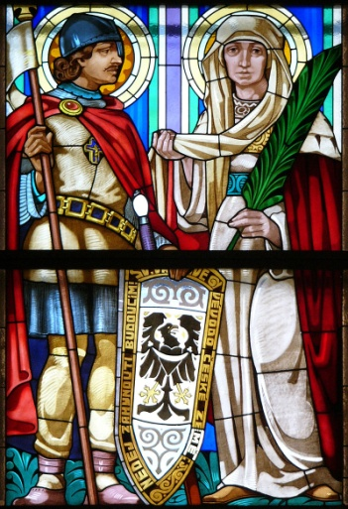

https://upload.wikimedia.org/wikipedia/commons/thumb/7/76/Svaty_Vaclav_a_Svata_Ludmila_-_glass_window.jpg/800px-Svaty_Vaclav_a_Svata_Ludmila_-_glass_window.jpg

- Kdo byl prvním českým králem:
A: Bořivoj
B: Václav
C: Vratislav II.
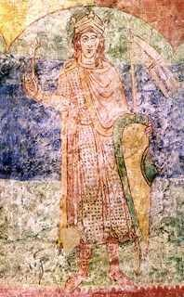

https://upload.wikimedia.org/wikipedia/commons/8/80/W_vratislav_ii_198_320.jpeg

- Který z Přemyslovců je nazýván králem železným a zlatým:
A: Přemysl Otakar I.
B: Přemysl Otakar II.
C: Václav II.
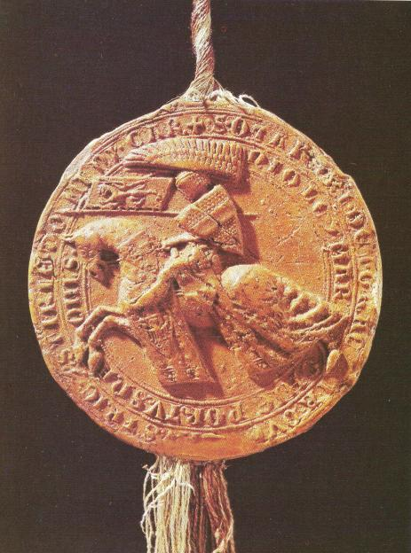
https://upload.wikimedia.org/wikipedia/commons/c/c2/PecetpoII.jpg

- Kdo byl posledním panovníkem z rodu Přemyslovců:
A: Václav II.
B: Václav IV.
C: Václav III.
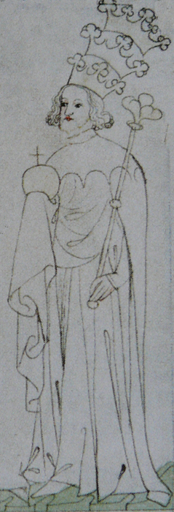
https://upload.wikimedia.org/wikipedia/commons/f/f1/Vasik3.jpg

